PT nosac markera (etikete / nalepnice)

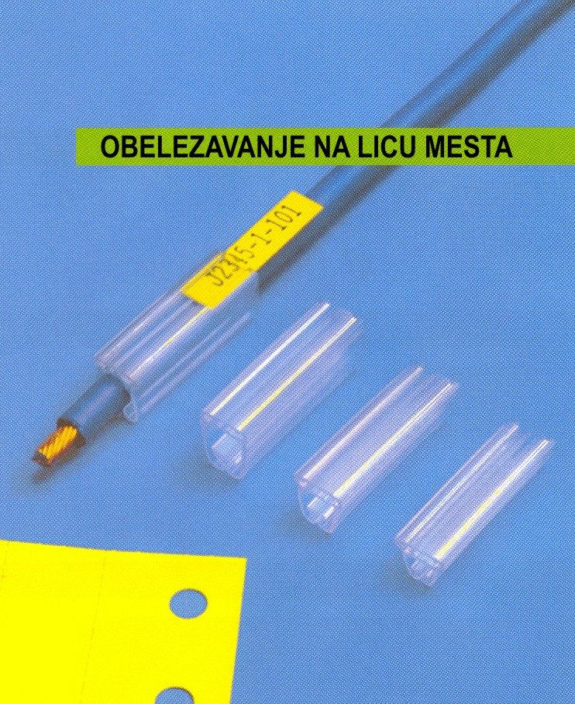

  - zatvoreni providni rukavac sa posebnim dzepom za etiketu
  - dzep za etiketu je tako dizajniran da omogucava sigurno prijanjanje etikete i njenu zastitu
  - postavljanje etikete je nezavisno od postavljanja markera; ona se moze postavljati u vec postavljen marker, a etikate sa moze menjati i naknadno ukoliko se pokaze potreba
  - na raspolaganju su cetiri osnovne velicine ovog nosaca, koje uz istu velicinu dzepa, omogucavaju obelezavanje vecine dimenzija zica i kablova
  - dizajn markera omogucava odlicno prijanjanje za provodnik
  - sirok izbor PARTEX etiketa i nalepnica korisniko omogucava gotovo neogranicene mogucnosti obelezavanja prema sopstvenim potrebama (etikete i nalepnice pogledati odvojeno)
SPECIFIKACIJA:
DIZAJN: MARKER ZATVORENOG TIPA SA DZEPOM U KOJI SE POSTAVLJA ETIKETA. PT MARKER JE NAMENJEN OBELEZAVANJU KLEMA MIN. 6 mm. ZA OBELEZAVANJE 5 mm KLEMA PREPORUCUJE SE PT+ MARKER (POGLEDATI POSEBNO). DIZAJN DZEPA PRUZA RELATIVNO DOBRU ZASTITU ETIKETI OD PRASINE I ULJA
MATERIJAL: BEZ KADMIJUMA I SILIKONA, MEKANI PVC PROIZVEDEN SPECIJALNO PO PARTEX SPECIFIKACIJI.
BOJE: PROVIDAN
TEKST: ALFANUMERICKE OZNAKE I SPECIJALNI KARAKTERI
OTPORNOST NA VISOKU TEMPERATURU: MARKER ZADRZAVA OBLIK U OPSEGU TEMPERATURE OD -30ºC DO + 60ºC
OTPORNOST: MARKER JE PROIZVEDEN U SKLADU SA PARTEX PTP (PRODUCT TEST PROGRAMME) RAZRADJENIM I PROPISANIM OD STRANE SVEDSKOG INZTITUTA ZA ISPITIVANJE MATERIJALA (Swedidh Test and Research Institute) prema sledecim zahtevima i standardima:
- zapaljivost prema standardu UL94-VO (za standarde vidi posebno)
- otporan na UV zracenje
- otporan na uticaj agresivnih hemikalija
- otporan na starenje
ZA PRIMENU U POSEBNO AGRESIVNOM OKRUZENJU MOLIMO VAS DA NAS KONTAKTIRATE.

DIMENZIJE U mm (NOMINALNE)
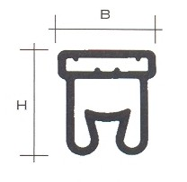
Oznaka tipa | Visina H | Sirina B | Duzina
PT-02015A | 7.0 | 6.5 | 15
PT-20015A | 9.5 | 6.5 | 15
PT-30015A | 15.0 | 9.5 | 15
PT-02021A | 5.5 | 6.5 | 21
PT-10021A | 7.0 | 6.5 | 21
PT-20021A | 9.5 | 6.5 | 21
PT-30021A | 15.0 | 6.5 | 21
Napomena: mere su referentne u odnosu na najmanji precnik na kome se marker primenjuje.

Sirok izbor PARTEX etiketa i nalepnica, materijala od koga su iste izradjene kao i mogucnost stampanja etiketa i nalepnica na obicnim laserski i inkjet stampacima, cini marker tipa PT siroko primenljivim u svim vrstama obelezavanja.

VELICINE I PAKOVANJE
Kataloski broj | Precnik, mm | Povrsina, mm² | Pakovanje, kesica, komada
PT-02015A | 1.3 – 3.0 | ~0.25 – 1.5 | 200
PT-10015A | 2.5 – 5.0 | ~1.5 – 4.0 | 200
PT-20015A | 4.0 – 10.0 | ~2.5 – 16.0 | 100
PT-30015A | 8.0 – 16.0 | ~16.0 – 75.0 | 100
PT-02021A | 1.3 – 3.0 | ~0.25 – 1.5 | 200
PT-10021A | 2.5 – 5.0 | ~1.5 – 4.0 | 200
PT-20021A | 4.0 – 10.0 | ~2.5 – 16.0 | 100
PT-30021A | 8.0 – 16.0 | ~16.0 – 75.0 | 100

PRIMENE:

